**今日动态**

**6月12日 星期三 晴**

1. **入园情况：**

今日来园30位小朋友，1位小朋友请假。

**2.区域活动**

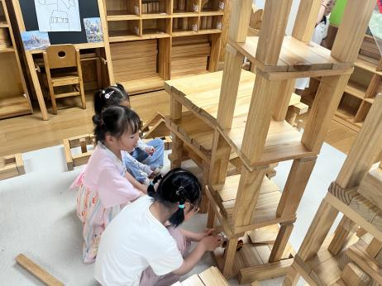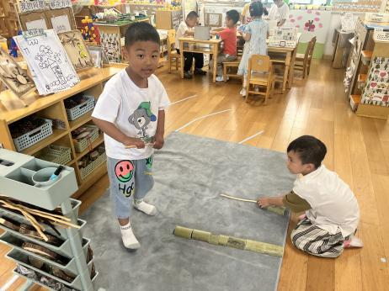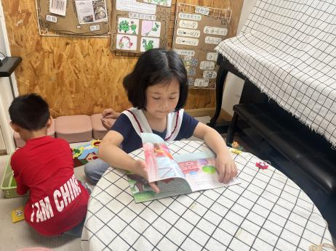

**图书区**

付艺彤看的很认真呢。

**自然材料区区**

孙浩燃和张苏锦先计划再搭建。

**地面建构区**

几位女生建构的很认真呢。

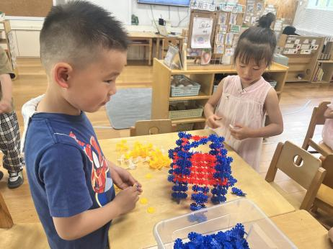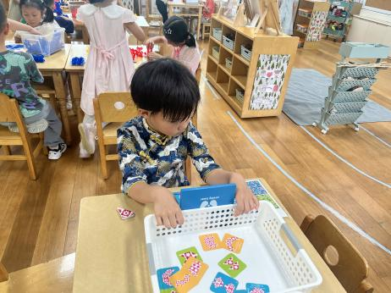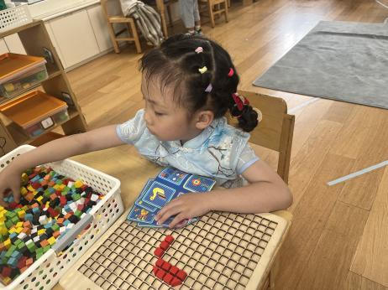

**益智区**

潘妍伊在玩马赛克拼图。

**科探区**

吴予希在探究镜子的秘密。

**桌面建构区**

几位小朋友在建构没建构完成的滑滑梯。

**3.集体活动**

这是一节认识图形的数学活动。椭圆形是由圆形变成的长圆形，比圆形扁。叶片中部宽而两端较狭，两侧叶缘成弧形，称为椭圆形叶。在同一平面上，固定两点到另一点距离之和相等的点的集合叫椭圆形。本活动通过对比圆形和椭圆形的不同之处，引导幼儿逐步发现椭圆形是怎样的，在了解椭圆形特征的基础上，能认识并找出椭圆形。

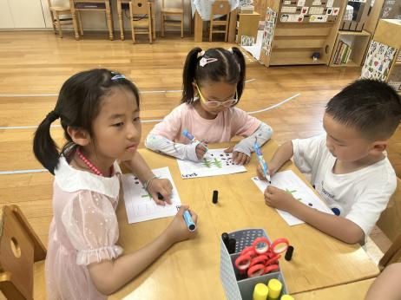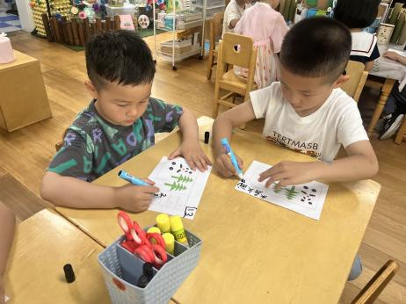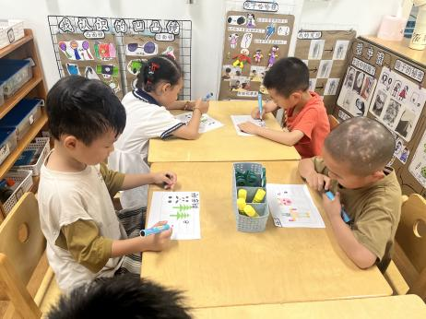

1. **户外活动**

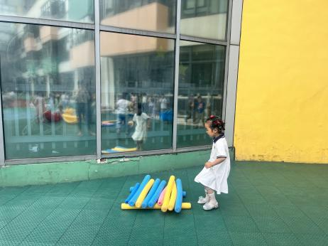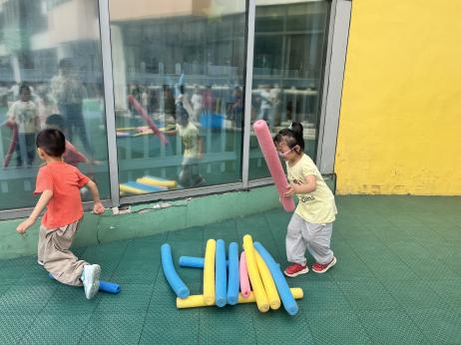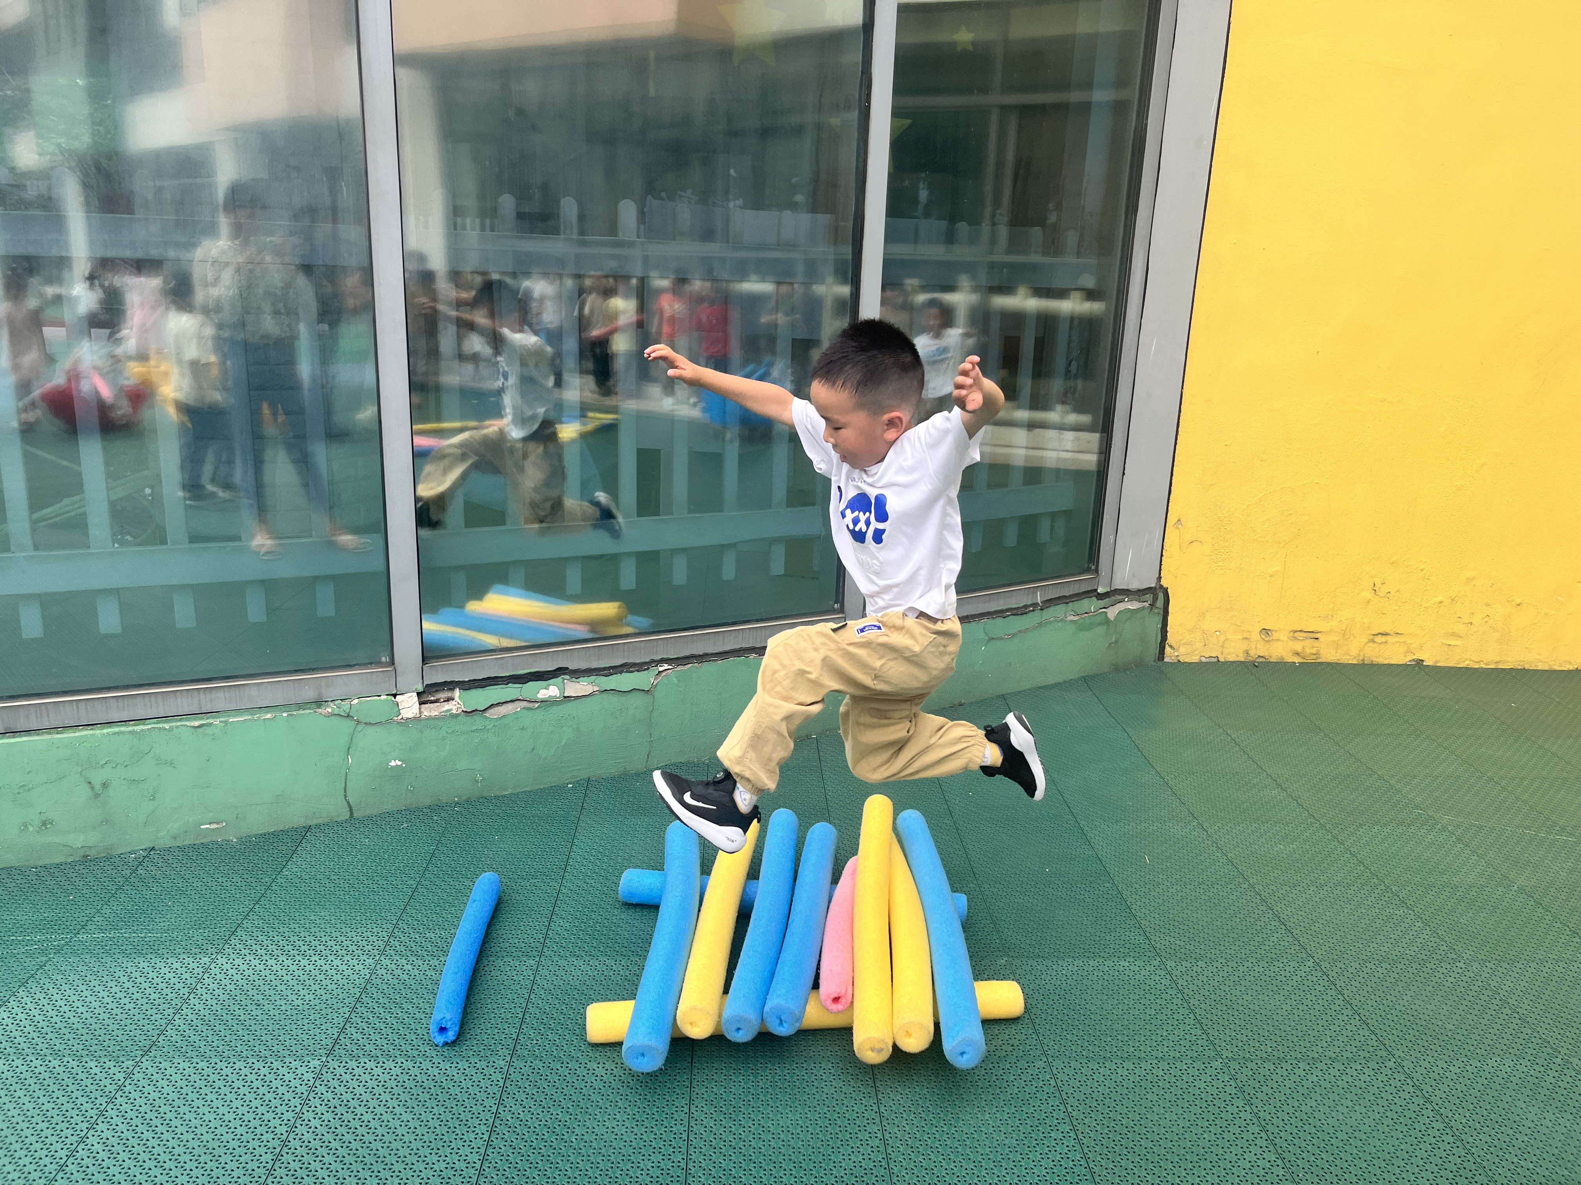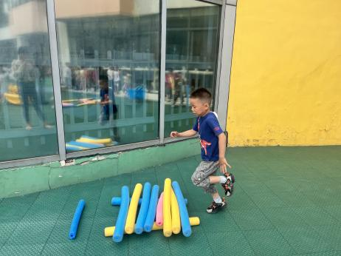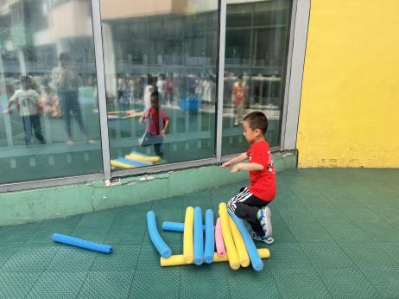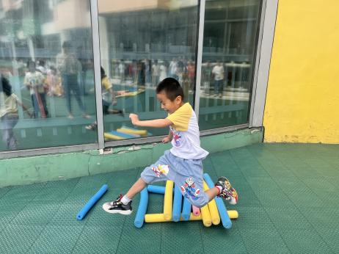

1. **生活活动**

午饭：花式炒饭、莲藕玉米排骨汤。点心：青菜香菇面。 水果：油桃、羊角蜜。

**6.温馨提示**

各位家长中午好！“5.12”防灾减灾专题教育活动和防溺水专题教育活动已上线，大家可以自主学习哦～